- PRELIMINAR - DA VIOLAÇÃO AO DIREITO DE AMPLA DEFESA E DO CONTRADITÓRIO: INFRATOR NÃO É O PROPRIETÁRIO DO VEÍCULO AUTUADO

O contraditório e a ampla defesa em nosso ordenamento jurídico, são direitos consagrados como cláusula pétrea, disposta no art. 5º, LV da Constituição Federal, que diz:

Art. 5º Todos são iguais perante a lei, sem distinção de qualquer natureza, garantindo-se aos brasileiros e aos estrangeiros residentes no País a inviolabilidade do direito à vida, à liberdade, à igualdade, à segurança e à propriedade, nos termos seguintes:
[...]
LV - aos litigantes, em processo judicial ou administrativo, e aos acusados em geral são assegurados o contraditório e ampla defesa, com os meios e recursos a ela inerentes;

Segundo nos ensina Maria Sylvia Zanella Di Pietro: O princípio do contraditório, que é inerente ao direito de defesa, é decorrente da bilateralidade do processo: quando uma das partes alega alguma coisa, há de ser ouvida também a outra, dando-se-lhe oportunidade de resposta. Ele supõe o conhecimento dos atos processuais pelo acusado e o seu direito de resposta ou de reação. Exige: 1- notificação dos atos processuais à parte interessada; 2- possibilidade de exame das provas constantes do processo; 3- direito de assistir à inquirição de testemunhas; 4- direito de apresentar defesa escrita.

Gilmar Ferreira Mendes esclarece que “o contraditório e a ampla defesa não se constituem em meras manifestações das partes em processos judiciais e administrativos, mas, e principalmente uma pretensão à tutela jurídica”.

E continua, salientando que “sob a Constituição de 1988, o Supremo Tribunal Federal fixou entendimento de que os princípios do contraditório e da ampla defesa são assegurados nos processos administrativos, tanto em tema de punições disciplinares como de restrição de direitos em geral.”

Nessa mesma vertente, caminhou o Código de Trânsito Brasileiro, ao estabelecer a necessidade de notificar o infrator:

Art. 282. Caso a defesa prévia seja indeferida ou não seja apresentada no prazo estabelecido, será aplicada a penalidade e expedida notificação ao proprietário do veículo ou ao infrator, por remessa postal ou por qualquer outro meio tecnológico hábil que assegure a ciência da imposição da penalidade.
[…]
§ 4º Da notificação deverá constar a data do término do prazo para apresentação de recurso pelo responsável pela infração, que não será inferior a trinta dias contados da data da notificação da penalidade.

Nesse sentido, posicionou-se o Superior Tribunal de Justiça:

Súmula 312 - No processo administrativo para imposição de multa de trânsito, são necessárias as notificações da autuação e da aplicação da pena decorrente da infração. (Súmula 312, PRIMEIRA SEÇÃO, julgado em 11/05/2005, DJ 23/05/2005 p. 371)

O CONTRAN, regulamentando a matéria, também observou o direito de ampla defesa na Resolução 918, vejamos:

Art. 4º Com exceção do disposto no § 5º do art. 3º, após a verificação da regularidade e da consistência do AIT, o órgão autuador expedirá, no prazo máximo de 30 (trinta) dias contados da data do cometimento da infração, a NA dirigida ao proprietário do veículo, na qual deverão constar os dados mínimos definidos no art. 280 do CTB.

§ 1º A não expedição da NA no prazo previsto no caput ensejará o arquivamento do AIT.
[...]
§ 5º O AIT valerá como NA quando for assinado pelo condutor e este for o proprietário do veículo ou o principal condutor previamente identificado, desde que conste a data do término do prazo para a apresentação da defesa da autuação, nos termos do art. 281-A do CTB.

***

Art. 18. Somente depois de esgotados os recursos de que tratam os arts. 15 e 16, as penalidades aplicadas poderão ser cadastradas no RENACH.

Por fim, vale destacar o teor do artigo 2º da Resolução 900 do CONTRAN:

Art. 2º É parte legítima para apresentar defesa prévia ou recurso em 1ª e 2ª instâncias contra a imposição de penalidade de advertência por escrito ou de multa:
[...]
II - o condutor, devidamente identificado;

Por fim, importante trazermos aos autos a redação dos arts. 9º e 28 da Lei nº 9.784/99, a qual “regula o processo administrativo no âmbito da Administração Pública Federal”:
Art. 9º. São legitimados como interessados no processo administrativo:
[...]
II - aqueles que, sem terem iniciado o processo, têm direitos ou interesses que possam ser afetados pela decisão a ser adotada;

Art. 28. Devem ser objeto de intimação os atos do processo que resultem para o interessado em imposição de deveres, ônus, sanções ou restrição ao exercício de direitos e atividades e os atos de outra natureza, de seu interesse.

O artigo utilizado para penalizar o Autor prevê como penalidade, além da multa de R$ 2.934,70, a suspensão do direito de dirigir por 12 meses.

Assim sendo, é evidente que o Requerente, ora condutor abordado, nos termos do art. 9º da Lei nº 9.784/99, pode ser afetado pela decisão proferida durante o processo de imposição da penalidade de multa, de modo que ele DEVERIA ter sido INTIMADO para apresentar recursos.

Outrossim, é evidente que a penalidade que a ele pode vir a ser aplicada (suspensão do direito de dirigir) se trata de “sanções ou restrição ao exercício de direito”, como prevê o art. 28 da supramencionada Lei, de modo que ele DEVERIA ter sido INTIMADO para apresentar recursos.

Resta evidente, pois, que o direito de defesa do Autor foi cerceado, além de haver clara afronta ao disposto na Súmula 312 do STJ e normas jurídicas, inclusive constitucionais citadas.

Ademais, nas linhas da legislação de trânsito citada, NÃO é possível extrair que apenas o proprietário do veículo tem o direito ao exercício da ampla defesa e do contraditório.

Pelo contrário, resta evidente que o direito de ampla defesa se aplica ao CONDUTOR nas infrações de sua responsabilidade, pois em seu RENACH – Registro Nacional de Condutores Habilitados, são cadastradas as penalidades.

Isso porque, o Código de Trânsito Brasileiro instituiu a divisão de responsabilidades, em seu artigo 257:

Art. 257. As penalidades serão impostas ao condutor, ao proprietário do veículo, ao embarcador e ao transportador, salvo os casos de descumprimento de obrigações e deveres impostos a pessoas físicas ou jurídicas expressamente mencionados neste Código.
§ 3º Ao condutor caberá a responsabilidade pelas infrações decorrentes de atos praticados na direção do veículo.

Segundo Arnaldo Rizzardo, “sendo ele que pratica a infração e não se apresentando algum vestígio de solidariedade do proprietário, é obvio que deverá arcar com as sanções provenientes das infrações”.

Vale dizer que não há solidariedade entre o condutor e a proprietária do veículo, já que a infração é de responsabilidade EXCLUSIVA do condutor infrator, conforme prevê a Ficha referente ao artigo em discussão (165-A) do Manual Brasileiro de Fiscalização de Trânsito. Vejamos:

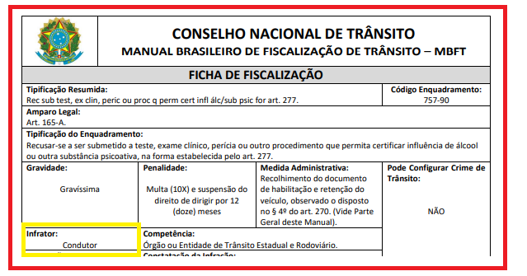

Ou seja, em infrações nas quais o Código de Trânsito Brasileiro atribuiu a responsabilidade exclusiva ao condutor – como no caso em questão - torna-se ele o único legitimado ao exercício da ampla defesa e do contraditório, devendo, obrigatoriamente, a ele serem encaminhadas as notificações.

Nessa senda, resta evidente que no caso em apreço, o artigo utilizado para penalizar o Requerente (art. 165-A, CTB) trata de responsabilidade exclusiva do condutor. Tanto o é, que nesses casos, é impossível que seja feita a indicação de condutor infrator, uma vez que esse foi devidamente identificado no momento da abordagem, razão pela qual as notificações deveriam ter sido enviadas a ele, quem de fato suportará as penalidades dela decorrentes!

Logo, as notificações deveriam ter sido enviadas ao CONDUTOR INFRATOR, possibilitando-lhe o conhecimento dos prazos para apresentar recursos à JARI e ao CETRAN, lhe oportunizando o exercício da ampla defesa e do contraditório, não bastando a dupla notificação do proprietário, já que este não era legítimo para interpor recurso contra a penalidade.

Vale destacar que o processo administrativo de trânsito prevê 03 oportunidades de defesa: defesa prévia, recurso à JARI e recurso ao CETRAN.

Como foi abordado, o Autor apresentou a primeira oportunidade de defesa (chamada de defesa prévia ou defesa da autuação) e requereu que fosse notificado a respeito de seu julgamento e consequente abertura do prazo para apresentação do recurso à JARI (próxima oportunidade de defesa), o que, todavia, NÃO ACONTECEU:

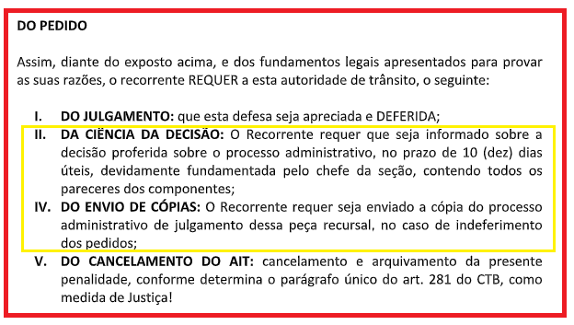

Nesse diapasão, o Requerente não foi notificado sobre o indeferimento de sua defesa prévia e, diante disso, não lhe foi oportunizado o direito de apresentar recurso contra tal indeferimento (Recurso à JARI), em clara afronta aos princípios do contraditório e ampla defesa.

E diante da afronta ao direito da ampla defesa e do contraditório, deve ser anulado TODO O PROCESSO ADMINISTRATIVO do AIT n° XXXXXXXXXX, desde seu nascedouro com a lavratura do auto de infração até as penalidades decorrentes, pois o vício de um se estende aos demais.

Vale frisar que também há violação à forma do ato administrativo, isso porque, para Alexandrino e Paulo a forma é o modo de exteriorização do ato administrativo, vejamos:

Quando a lei não exigir forma determinada para os autos administrativos, cabe à administração adotar aquele que considere mais adequado, conforme seus critérios de conveniência e oportunidade administrativa; a liberdade da administração é, entretanto, estreita, por que a forma adotada deve proporcionar segurança jurídica e, se se tratar de atos restritivos de direitos ou sancionatórios, deve possibilitar que os administrados exerçam plenamente o contraditório e a ampla defesa; diferentemente, sempre que a lei expressamente exigir determinada forma para a validade do ato, a inobservância acarretará a sua nulidade. (grifo nosso)

Assim, se há violação na forma e/ou essa não traz segurança jurídica, DEVERÁ todo o ato ser anulado.

JURISPRUDÊNCIA – “O texto da lei não contém palavras sem importância nem prevê procedimentos desnecessários.” (Min. José Delgado –Ap. Cível Nº 1.0000.00.305977-1/000 – TJMG.)

Inquestionavelmente, portanto, que a defesa do Requerente, como demonstrado, restou cerceada.

DI PIETRO, Maria Sylvia Zanella, Direito Administrativo, 20ª edição, São Paulo, Atlas, 2007, p. 367.
Mendes, Gilmar Ferreira, Curso de direito constitucional,4ª ed.,São Paulo,Saraiva, 2009, p.592
Op. Cit., p. 602
https://www.in.gov.br/en/web/dou/-/resolucao-contran-n-900-de-9-de-marco-de-2022-386472154
RIZZARDO, Arnaldo. Comentários ao código de trânsito brasileiro. 8.ed. São Paulo: Revista dos Tribunais, 2010, p. 508.
ALEXANDRINO, Marcelo; PAULO, Vicente. Direito Administrativo Descomplicado. 20. Ed. São Paulo; Método, 2012, p. 461

